Здравствуйте, уважаемые обучающиеся. Мы переходим к изучению следующей темы с применением дистанционных технологий. Изучив материал лекции, вам необходимо:
- Составить краткий конспект лекции
- Выполнить домашнее задание.
Краткий конспект лекции, домашнее задание переслать мастеру производственного обучения Кузнецовой Полине Ивановне на электронный адрес polinacuznezova@mail.ru в формате PDF

Дистанционный урок МДК 01.01
№8 – 1 час группы №14, №14А
(согласно КТП на 1,2 полугодие 2019-2020г)
Тема: Неполадки в работе швейных машин и способы их устранения.
В процессе работы на швейном оборудовании возникают некоторые неполадки. Неисправности в работе швейных машин, причины их возникновения приводятся в таблице № 2.1 на страницах 44-46 учебника С.А. Львовой «Оборудование швейного производства».
Во время работы на швейной машине могут возникнуть неполадки, из-за которых снижается качество выполнения изделия. Работающие на швейной машине должны хорошо знать причины возникновения неполадок, чтобы своевременно принять меры к их устранению, а также предупреждать их возникновение. Некоторые неисправности портной может устранить самостоятельно без привлечения специалиста по наладке швейного оборудования.
Плохая строчка
Основные, типичные неисправности и неполадки в работе швейных машин: плохая строчка, обрыв нитки, поломка иглы.
Пропуск стежков в строчке швейной машины и оверлока появляется, если используются некачественная, неподходящая по толщине нитка, игла. Величина зазора между иглой и носиком челнока (петлителями в оверлоке) также оказывает влияние на это.
Такие дефекты, как "косой стежок", обрыв верхней и нижней нитки, как правило, можно устранить регулировкой натяжения обеих ниток. Но, если после регулировки натяжения дефекты строчки не исчезают, то придется регулировать взаимодействие челночного хода и иглы, механизм продвижения ткани и др. Но, в основном, устранить неисправности и неполадки швейных машин можно правильной регулировкой натяжения ниток, заменой иглы, смазкой и чисткой машинки.
После разборки неправильно собран натяжитель верхней нити.
- Неправильная заправка ниток.
- Плохое качество ниток.
- Номер ниток не соответствует номеру иглы.
- Ослабла пружина замочка шпульного колпачка.
Внутри шпульного колпачка можно найти совсем маленький винтик, и если его выкрутить, механизм замка можно снять и обнаружить длинную пружинку. Попробуйте растянуть слегка эту пружинку, но лучше купить новый шпульный колпачок.
- На пути прохождения нитки до иглы имеются зазубрины, заусеницы.
Проследите внимательно путь движения нитки и после обнаружения зазубрин удалите их мелким надфилем.

Причины обрыва нижней нитки
- Используется неподходящая для данной швейной машины шпулька. Покупая шпульки в магазине, возьмите с собой "родную" шпульку. Не все шпульки взаимозаменяемы.
- Причиной обрыва нижней нитки может стать некачественная нитка, например, х/б нитка советских времен.
- Чрезмерно выступает винт, прижимающий пружину (пластину) на шпульном колпачке.
Натяжения нижней нитки часто регулируется, и на шляпке винта появляются острые зазубрины. Нижняя нитка, обвивая шпульный колпачок, цепляется за них и обрывается.
- Слишком сильное натяжение нижней нитки в шпульном колпачке.
- Зазубрины на краях шпульки.
Нитка попадает между шпулькой и стенками шпульного колпачка и обрывается. Меняйте шпульки сразу же при появлении первых зазубрин и сколов.
- Края шпульки погнуты, имеются выбоины от попадания иглы и зазубрины.

3. Петляние нижней и верхней нитки. Плохая строчка
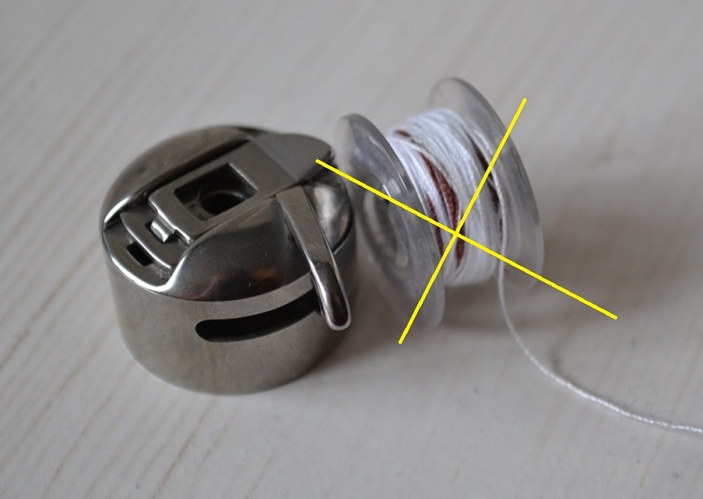
- Неравномерно намотана нитка на катушке и шпульке. Не наматывайте нитку на шпульку вручную, используйте для этого специальное устройство. Равномерная укладка нитки на шпульке обеспечивает такой же равномерный сход нитки. Намотанная вручную нитка может зажиматься другими витками и вытягивать верхнюю нить больше положенного. В результате снизу появляются петли.
- Слишком слабое натяжение верхней нитки или слишком сильное натяжение нижней нитки. Отрегулируйте натяжение нижней нитки так, чтобы удерживая нитку, шпульный колпачок не опускался. Лишь при резком движении нитка должна слегка выйти из колпачка.
- Между шайбами регулятора натяжения верхней нитки попали обрезки или куски ниток. За многие годы работы швейной машины, между шайбами натяжителя скапливаются очесы ниток. Постепенно они превращаются в уплотнения, мешающие шайбам полностью зажимать нитку.
- Слишком слабое натяжение нижней нитки или слишком сильное натяжение верхней нитки.
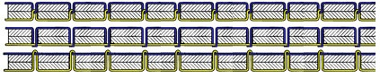
- Под пластинчатую пружину шпульного колпачка попали грязь или очесы, обрезки ниток.
- Под пластинчатой пружиной на шпульном колпачке образовалась прорезь. Такое случается после многолетней интенсивной работы швейной машины. Неисправности шпульного колпачка самостоятельно устранять не следует, кроме очистки и регулировки натяжения нитки. Самое лучшее решение устранения неисправности шпульного колпачка - купить новый колпачок.
- Слабое натяжение обеих ниток.
- Сильное натяжение обеих ниток.

4. Плохое продвижение ткани

- Слабый прижим лапкой.
- Подошва лапки перекошена, и она не всей поверхностью прижимает ткань.
- Затупились зубчики рейки.
- Зубчики рейки слишком опущены вниз и плохо захватывают ткань. Правильное положение зубчиков при пошиве средней толщины ткани: при максимальном подъеме рейки из игольной пластины, зубчики должны полностью подниматься, но не выше высоты зубьев. Слишком высокое их положение будет образовывать "посадку" ткани или стягивать ее.

5. Причины поломки иглы
- Номер иглы не соответствует номеру нитки или толщине ткани.
- Игла погнута.
- Игла вставлена в игловодитель не до упора.
- Игла проходит не по центру игольного отверстия пластины. Игла должна проходит точно в центре отверстия игольной платины. Убедитесь, что во время работы на швейной машине игла не касается рейки. Неправильное положение иголки может быть вызвано искривлением игловодителя.
- Слишком низко или высоко установлено положение игловодителя.
- Неправильное шитье. Во время шитья не тяните материал рукой, найдите причину, почему машина плохо продвигает ткань. Отрегулируйте давление лапки на ткань.

6. Пропуски стежков строчки
- Игла находится слишком высоко во время встречи с носиком челнока, и он не захватывает игольную петлю..
- Погнулась игла или затупилось острие иглы.
Изогнутую иглу можно определить на просвет, покручивая ее на ровной и темной плоскости.
- Игла установлена не до упора или неправильно, не той стороной.
- Использование не предназначенного типа иглы для данной швейной машинки. Часто, в бытовых швейных машинах используют иглы промышленного образца. Они не имеют спила на колбе и абсолютно не предназначены для таких машин.
- Разрегулированы параметры настройки взаимодействия иглы и челнока.
Это далеко не все неисправности, неполадки швейных машин. Приведенный выше перечень неисправностей рассчитан на устранение их самостоятельно, не обращаясь к мастеру. Поломки, связанные с износом деталей и сбоем работы некоторых узлов, невозможно устранить своими руками, не имея специальных знаний и опыта.
Домашнее задание:
1. Работа с таблицей на стр.44-46
Ссылка на учебник в интернете: http://padabum.net/d.php?id=108206
2.Изучить лекционный материал.

